Robo investimento

<https://iqoption.com/pt/counting>

Sumário

Aula 1 -VS CODE 1

Aula 2 – Criando função de Login 1

Aula 3 – Abrindo ordens e checando resultados 1

Aula 4 – Criar Arquivo de Configuração 1

Aula 5 – Criando Robô com a estratégia MHI para IQ Option 1

Aula 6 – Robo de MHI para a iqoption 1

# Aula 1 -VS CODE

Vscode

Python

Extensão python

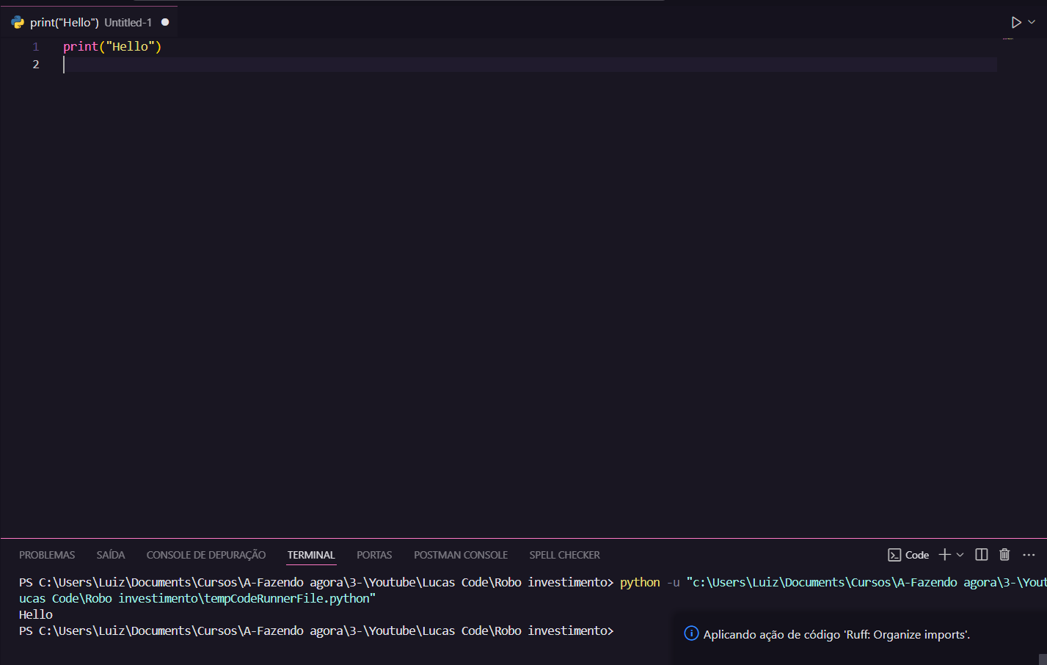

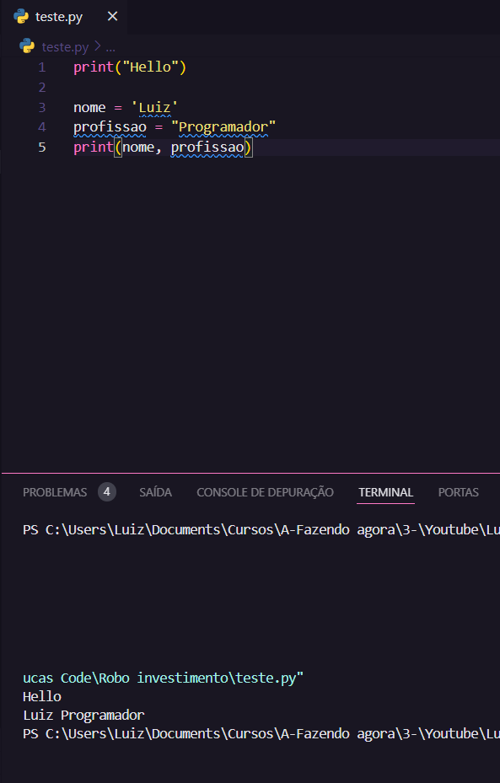

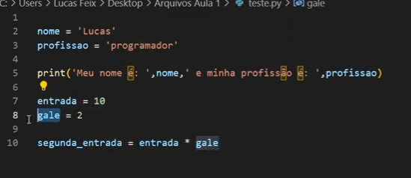

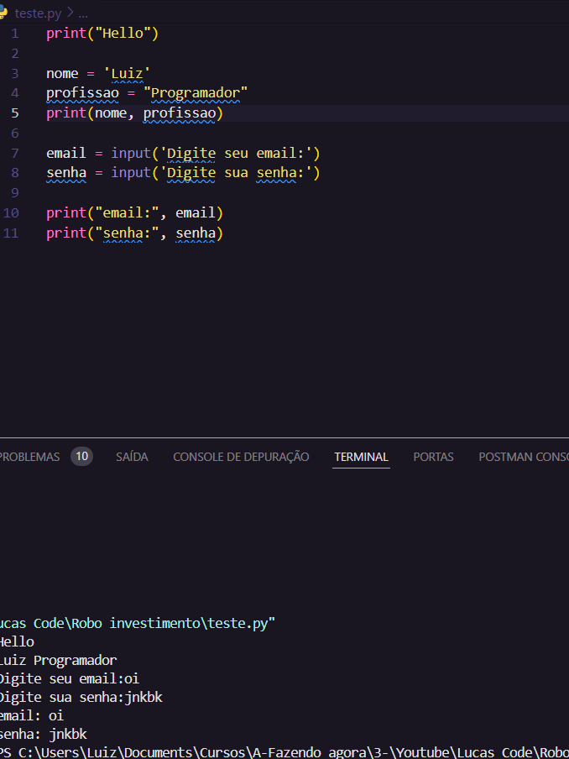

print("Hello")

nome = 'Luiz'

profissao = "Programador"

print(nome, profissao)

email = input('Digite seu email:')

senha = input('Digite sua senha:')

print("email:", email)

print("senha:", senha)

# Aula 2 – Criando função de Login

<https://github.com/iqoptionapi/iqoptionapi>

<https://github.com/iqoptionapi/iqoptionapi.git>

Baixar o git da iqoption e dessa pasta pegar a pasra **iqoptionapi**

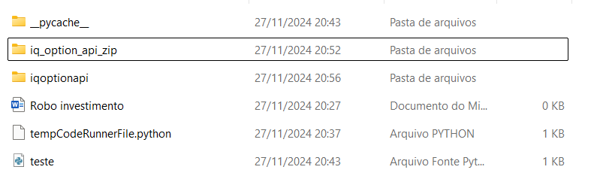

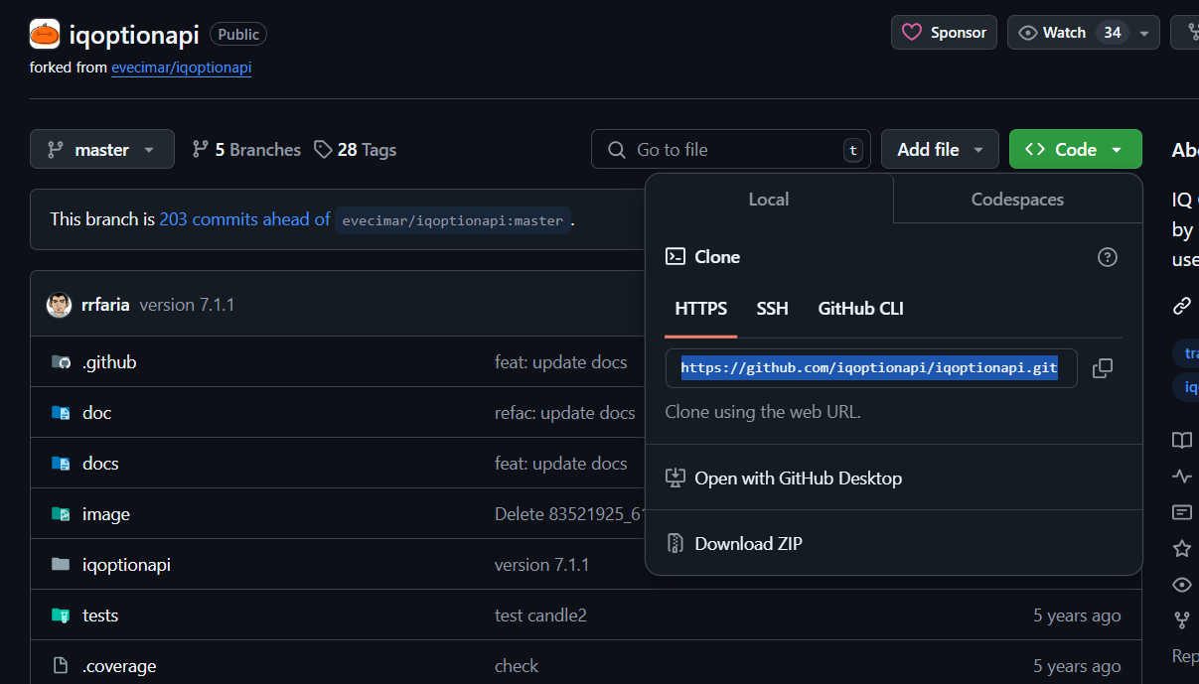

Instalar websocket

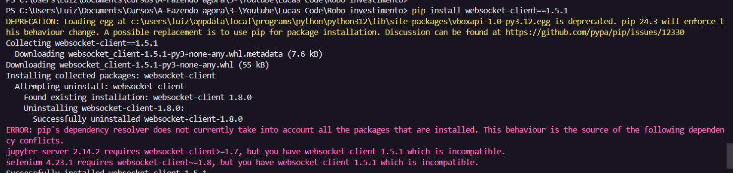

# Aula 3 – Abrindo ordens e checando resultados

# Aula 4 – Criar Arquivo de Configuração

# Aula 5 – Criando Robô com a estratégia MHI para IQ Option

# Aula 6 – Robo de MHI para a iqoption